作 者 推 荐
波兰现象级畅销作家
文森特·V·赛维斯基（Vincent V. Severski）

作者简介：
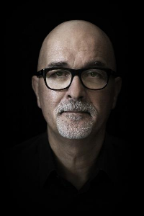
文森特·V·塞弗斯基（Vincent V. Severski）是一位前波兰情报官员的笔名。他在近东、非洲和欧洲做了十三年的特工。塞弗斯基在50多个国家参加了140多次任务。他在情报人员的圈子里很有名气，也获得过几个奖章，包括美国奥巴马总统授予他的美国军团勋章。

2007年，他离开部队，决定成为一名全职作家。几年后，他的《ILLEGALS》系列销售大卖，评论良好，成为现象级出版作品，并确立了他作为波兰顶级间谍惊悚小说作家的地位。他目前在瑞典和波兰生活和工作。

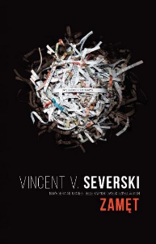
中文书名：《浩劫》
英文书名：HAVOC (ZAMĘT)
作 者：Vincent V. Severski
出 版 社：Czarna Owca
代理公司：ANA Warsaw/ANA/Claire Qiao
出版时间：2018年4月
代理地区：中国大陆、台湾
页 数：528页
审读资料：波兰语电子稿
类 型：小说

内容简介：

自4月出版以来，销量超过80,000册!

一名波兰商人在巴基斯坦被塔利班抓获。绑架者随时可能杀死他。政府派出特别情报小组，简称“小组”，去营救这个人，但在小组内部有一个破坏工作的内鬼。更糟糕的是，这起绑架案显然是一个更大阴谋的一部分，几个情报机构都参与其中。这起案件是政治性的，如果政治家参与其中，必然会引发残酷的权力斗争。对于政府官员来说，荣誉和职位比人的生命更重要。

该小组由古怪的罗曼·莱斯基（一个让人想起乔治·斯迈利的角色）领导，其中一些成员都略显古怪：有美术背景的莫妮卡，曾是非法间谍的迪马，一半血统是波兰人，一半血统是希腊人，以及埃拉和威泰克。他们都很坚强、专注，会尽一切努力帮助有需要的人，即使任务意味着他们必须冒生命危险或背叛他们的老板和政治原则。这支部队与俄罗斯和塔利班作战，穿越希腊、俄罗斯、巴基斯坦和南非，在政治利益和阴谋的夹缝中开拓出自己的成功之路。

《浩劫》开启了文森特·塞弗斯基的新系列间谍惊悚小说，下一卷预计在2019年初出版。

《犯禁者》THE ILLEGALS系列
波兰出版商Larsson, Lagercranz, Nesser and Läckberg出品的波兰畅销惊悚片系列

- 四卷，每卷销量超过10,000册
- 该系列总销量为600,000册
- 每一卷都在畅销书排行榜上占据数月之久，并获得好评
- 现在是Canal+上一个知名的国际剧集系列（从2018年10月开始）

中文书名：《悖逆者》
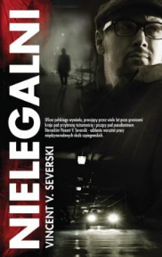
英文书名：THE ILLEGALS (NIELEGALNI) BOOK 1
作 者：Vincent V. Severski
出 版 社：Czarna Owca
代理公司：ANA Warsaw /ANA/Claire Qiao
出版时间：2011年10月
代理地区：中国大陆、台湾
页 数：812页
审读资料：波兰语电子稿
类 型：小说

内容简介：

康拉德刚刚从近东的一次失败任务中回来。他很沮丧和愤怒，因为经过几个月的努力，他居然错过了抓捕卡洛尔（又名萨菲尔·萨拉姆恐怖分子）——为基地组织服务的波兰信使的机会。返回家乡，事情也变得复杂起来，他必须解决团队内部的问题，还要面对期望很高、但实际上对工作本身知之甚少的上司。

一个名叫汉斯·约根森的人正从瑞典报纸上截取一些非常琐碎的广告，这些广告包含了只为他准备的密码信息……

来自明斯克的克格勃上校斯捷潘诺维奇正要庆祝自己获得了非法美元报酬，但他的喜悦很短暂，他被人用刀刺伤并被抢劫……

波兰国家纪念研究所所长与巴尔达教授交谈，后者声称他有文件可以为1940年苏联卡廷屠杀波兰军官的事件提供新的线索。

所有这些故事起初似乎没有什么共同之处，但我们逐渐发现，事实上，它们背后还有一个跨越了几个国家和几十年的更大阴谋。

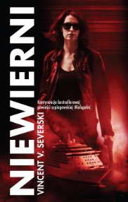
中文书名：《不忠者》
英文书名：THE UNFAITHFUL (NIEWIERNI) BOOK 2
作 者：Vincent V. Severski
出 版 社：Czarna Owca
代理公司：ANA Warsaw /ANA/Claire Qiao
出版时间：2012年11月
代理地区：中国大陆、台湾
页 数：864页
审读资料：波兰语电子稿
类 型：小说

内容简介：

五个形迹可疑的人——三个亚洲人和两个白种人——在华沙万豪酒店的二十三楼会面。一位清洁工发现他们的行为很奇怪，于是通知了酒店的保安主管，他是一名前情报人员，于是立即通知了萨拉和康拉德。

两人迅速开始在酒店工作，监控录像带并检查这些人的身份。他们很快确定，这三个亚洲人实际上是朝鲜人，而且他们正在会见爱尔兰共和军的一名老战士，爱尔兰恐怖主义的传奇人物康纳·加拉格尔，又名康尼·柯尔特。Q部门试图弄清另一个人的身份，但徒劳无功。他们不得不向英国情报部门寻求帮助。没想到他们得到的信息令人震惊——另一个人似乎是汤姆·凯利，康纳在爱尔兰共和军中的朋友，此人被认定已经死亡超过25年。

一个新的恐怖威胁引起了从也门到爱尔兰的一连串雪崩式事件。康拉德·沃尔斯基最终能否在与基地组织王牌萨菲尔·萨拉姆恐怖分子的最后对抗中获胜？

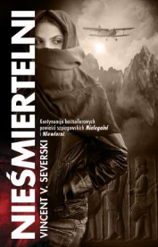
中文书名：《永生者》
英文书名：THE IMMORTALS (NIEŚMIERTELNI) BOOK 3
作 者：Vincent V. Severski
出 版 社：Czarna Owca
代理公司：ANA Warsaw /ANA/Claire Qiao
出版时间：2014年10月
代理地区：中国大陆、台湾
页 数：822页
审读资料：波兰语电子稿
类 型：小说

内容简介：

这一次，康拉德·沃尔斯基的团队在德黑兰开始了一项新的任务。他们的任务是最困难的任务之一：他们必须尽一切努力阻止国际核冲突。但是，事情失去了控制，康拉德和他的团队不得不面对噩梦一般的情况。康拉德和萨拉能否在与时间的赛跑中获胜并拯救他们的团队？

与此同时，有四个人在斯德哥尔摩理工学院被残忍地杀害，督察贡纳·塞兰德必须解开这个谜团，但他没有想到的是，这个案件将把他带入间谍和叛徒的世界……

中文书名：《倔强者》
英文书名：THE DISOBEDIENT (NIEPOKORNI) BOOK4
作 者：Vincent V. Severski
出 版 社：Czarna Owca
代理公司：ANA Warsaw /ANA/Claire Qiao
出版时间：2016年11月
代理地区：中国大陆、台湾
页 数：432页
审读资料：波兰语电子稿
类 型：小说

内容简介：

康拉德和萨拉在俄罗斯的一次成功行动后回到波兰，却发现他们的部门已经被取缔，他们失去了工作。他们必须在新环境中发挥作用，他们发现了对波兰安全的严重威胁，并决定对其进行反击——非法执行他们的最后任务。

谢谢您的阅读！
请将反馈信息发至： 乔明睿（Claire）
安德鲁﹒纳伯格联合国际有限公司北京代表处
北京市海淀区中关村大街甲59号中国人民大学文化大厦1705室, 邮编：100872
电话：010-82449026
传真：010-82504200
手机：15804055576
Email: Claire@nurnberg.com.cn
网址：www.nurnberg.com.cn
微博：http://weibo.com/nurnberg
豆瓣小站：http://site.douban.com/110577/
微信订阅号：ANABJ2002

